Cho e xin đchi khám phụ khoa ạ

chào em



E mún khám phụ khoa ạ

trung tâm sản phụ khoa chị ở quận 10 tphcm

em ở khu vực nào, có gần em không?



Bình tân ạ

Phòng Khám Sản Phụ Khoa TP.HCMreplied toDương Nhi's

E mún khám phụ khoa ạ

về thăm khám phụ khoa thì trung tâm đang có gói kiểm tra phụ khoa tổng quát 180k với 7 hạng mục

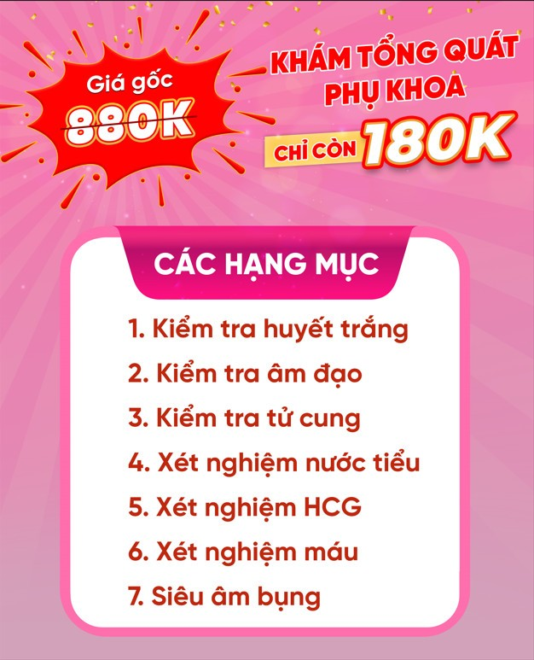

E bị trễ kinh á.. nên e mún khám xem và muốn có kinh đều á



Tại em hay bị trễ kinh lắm

em có thể đăng ký khám gói này

còn như em không muốn khám tổng quát thì khám theo chỉ định của bác sĩ theo từng hạng mục từ 80.000-150.000/hạng mục

Dạ.. e xin đchu



Đchi

Chuyên Sản Phụ Khoa  
Địa chỉ: số 35-37 Đường Ba Tháng Hai, Phường 11, Quận 10 TPHCM

Phòng Khám Sản Phụ Khoa TP.HCMreplied toDương Nhi's

Tại em hay bị trễ kinh lắm

em sinh năm bao nhiêu? trước giờ mình có từng dùng thuốc gì chưa em?

Khám nhanh kh ah



Dương Nhi'sreplied toPhòng Khám Sản Phụ Khoa TP.HCM

em sinh năm bao nhiêu? trước giờ mình có từng dùng thuốc gì chưa em?

E sn 99.. e mới sinh bé đầu đc 8 thág r ạ

Phòng Khám Sản Phụ Khoa TP.HCMreplied toDương Nhi's

Khám nhanh kh ah

này em sang khám kiểm tra thì tầm 20-30p thôi em

không mất nhiều thời gian đâu



Ok ạ

hôm nay em qua khám luôn hay sao?



Đr ạ

em gởi chị tên và số điện thoại, chị lấy số khám nhanh cho em

Tuyết nhi



0939952507

vâng em

bên chị 8h nhận bệnh chị đăng ký cho em khám đầu giờ số ưu tiên 8h luôn được không?



Ok ạ.. tầm trưa trưa hay chiều e mới qa đc ạ

à vậy em qua tầm mấy giờ để chị lấy số khám giờ đó cho em



Tầm 12h-1h ạ

em đợi chị chút chị đăng ký cho em

Mã số khám: NB28  
Vui lòng đưa mã khám này cho lễ tân để được hướng dẫn khám nhanh  
Lưu ý: mang theo CCCD để làm hồ sơ khám



Căn cưới của em đang làm lại chưa lấy ạ

khung giờ khám từ 12h-13h, em qua đến có cần thêm thông tin thì nhắn chị hoặc gọi số 0902.915.318



Có giấy để lấy căn cước đc kh ạ

em có định danh trên điện thoai chưa?



Ch ạ.. tại e làm đợt đầu nên mới bắt làm lại ạ

hoặc ảnh chụp CMND, CCCD cũ?

E chỉ còn tờ giấy để lấy căn cước ạ



Tờ giấy có để ngày sinh của e được kh ạ

trên giấy lấy cccd không có hình ảnh để xác thực, em có bằng lái hoặc giấy tờ tùy thân có ảnh nào khác không?



Dạ không rồi ạ

em đợi chị chút, để chị hỏi lại trường hợp này



Dạ ok ạ

Giấy hẹn cõ thể thay thế tạm thời, trưa nay em qua khám em cầm theo giấy hẹn để làm hồ sơ khám nha em

Ok ạ



V e qua khám được phải kh ạ

được em, hẹn gặp em trưa nay nhé



Ok ạ

khi em đến đọc số khám chị đã đăng ký trước cho mình và nói là CCCD đang chờ lấy và đưa giấy hẹn để làm hồ sơ rồi lên khoa khám luôn nha em



Ok ạ